Compréhension de lecture
Andrée Otte

Une école de rêve !
Auteur inconnu

« Ce matin, quand je suis arrivé à l’école : surprise !
Le sol dur et gris de la cour avait été remplacé par un gigantesque tapis de mousse.
A nous les galipettes, les sauts, les bousculades et les chutes sans risque !
Un vrai bonheur dont on ne s’est évidemment pas privés.
Mais ce n’est pas tout !

Une musique super moderne remplaçait la terrible sonnerie de la fin de la récré.
Nous nous sommes alignés, plus ou moins bien comme d’habitude.
Et là, on n’en croyait pas nos yeux.
La maîtresse, déguisée en clown, nous a dit d’entrer dans la classe en jouant à saute-mouton.
Et elle nous a obligés à laisser nos cartables dans le couloir.



A l’intérieur aussi, tout avait changé.
Les tables bien alignées avaient disparu.
Il y avait des coussins, des canapés et de la moquette moelleuse.
Des BD comiques étaient affichées à la place des cartes de géographie et
des documents d’histoire.
Une télévision diffusait des dessins animés.
Dans un coin, il y avait un distributeur de jus de fruits et un autre avec des bonbons.


On n’osait pas trop s’installer.
Alors, la maîtresse nous a poussés.
On s’est roulés sur les coussins pendant un quart d’heure. Puis, elle nous a donné la liste des nouvelles matières à étudier.
Il paraît que c’est le ministre qui a décidé ça pendant la nuit.
Voici donc l’emploi du temps à partir d’aujourd’hui :

9H : dessins animés
10H : musique et danse avec un groupe rap
11H à 13H : repas et repos
13H : graffitis sur les murs de l’école
14H : jeux vidéo
15H à 16H : sports.

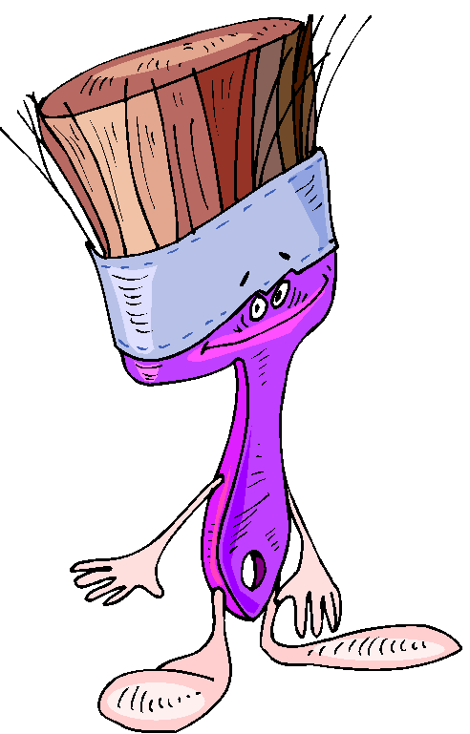

Ah oui ! Pour le français et les maths, les sciences et les autres matières habituelles, on venait d’inventer la pilule du savoir.
Une à chaque repas, et on devenait rapidement des génies sans se fatiguer !

VIVE L’ECOLE !!! »

Compréhension de lecture : Une école de rêve

On le dit…..On ne le dit pas

Il y a un grand tapis de mousse dans la cour de récréation.

On passe la musique de Florent Pagny à la place de la sonnerie.

L’institutrice est déguisée.

On rentre en jouant à saute-mouton.

La télé diffuse l’émission de FR3.

On peut avoir du cacao dans les distributeurs.

C’est le ministre qui a changé tout le programme.

On n’étudiera plus le français et les mathématiques.

On prendra une pilule du savoir pour devenir des génies.

Les élèves se lasseront très vite de ces journées.

Compréhension de lecture : Une école de rêve

On le dit…..On ne le dit pas

Il y a un grand tapis de mousse dans la cour de récréation.

On passe la musique de Florent Pagny à la place de la sonnerie.

L’institutrice est déguisée.

On rentre en jouant à saute-mouton.

La télé diffuse l’émission de FR3.

On peut avoir du cacao dans les distributeurs.

C’est le ministre qui a changé tout le programme.

On n’étudiera plus le français et les mathématiques.

On prendra une pilule du savoir pour devenir des génies.

Les élèves se lasseront très vite de ces journées.

